Профилактика происшествий на воде в зимний период

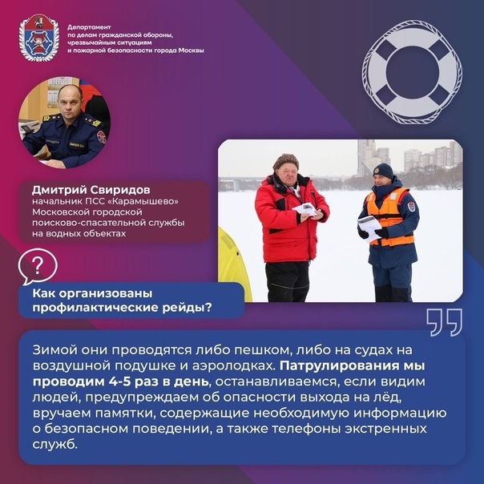

Московские спасатели на воде ежедневно проводят профилактические рейды, направленные на предупреждение происшествий.
С гражданами проводятся беседы об опасности нахождения на льду, им разъясняются правила безопасного поведения и порядок действий в случае происшествия, вручаются памятки.
В праздничные дни количество профилактических мероприятий увеличивается, ведь многие москвичи предпочитают отдыхать у водоёмов даже зимой - например, занимаются зимней рыбалкой, катаются на лыжах или гуляют с питомцами.
Как организована работа сотрудников Московской городской поисково-спасательной службы на водных объектах в холодное время года, рассказал начальник поисково-спасательной станции «Карамышево» Дмитрий Свиридов.
Полную версию интервью читайте в материале по ссылке: https://www.mos.ru/news/item/134083073/.

